Stands associatifs  - A Dreams  - France Palestine Solidarité  - Hydraulique sans Frontière  - Association Secours Palestine  - Caravane pour la Paix  - Diaspora 48  - JMA  - Une toile contre un mur  - Les Femmes en Noir  Avec nos remerciements à :  La ville d’Annemasse, Centre Culturel des Musulmans d’Annemasse, MJC centre, MJC Sud, AFPS, Diaspora48, CUP Genève, JMA, Caravane Pour la Paix, Casque Bleu Citoyens, Secours Palestine, CUP Lausanne, librairie Majuscule, librairie Al-Diwan, Crédit Agricole |  | L’association « une toile contre un mur » organise un week-end sur la Palestine, les 18 et 19 juin, salle Martin Luther King à Annemasse, de 10h00 à 22h00.  Cette association est née d’une initiative personnelle après un voyage en Palestine avec une mission civile en 2003.  J’ai, alors, constaté le décalage entre les informations et la réalité du terrain et, souhaitant prolonger ce voyage en actions, ai créé l’association dont les buts sont :  - informer sur la réalité et les conséquences du conflit et de la construction du mur.  - collecter des fonds pour financer une école de cirque à Naplouse.  - et aussi présenter la Palestine comme pays avec un peuple, une culture ; ceci dans une démarche de Paix.  Pendant ces deux jours se dérouleront conférences, rencontres – débats, interventions artistiques, projections vidéo, stands et expositions diverses.  Si vous êtes sensibles à cette situation et à la démarche entreprise depuis une année par notre association, nous vous attendons ce week-end pour vous informer et échanger.  Philippe MICHEL |  | Association  Une Toile Contre Un Mur  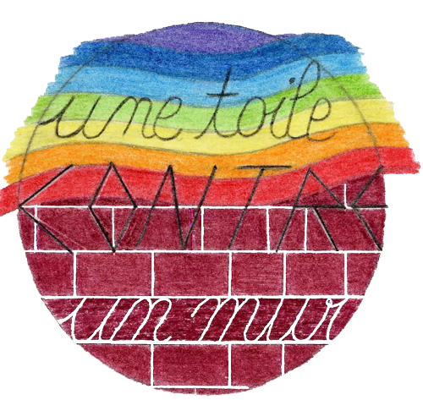  Week-end pour  la Palestine  Samedi 18  Dimanche 19 Juin 2005  Salle Martin Luther King  Annemasse  unetoilecontreunmur@yahoo.fr  06.23.68.81.43 ou 06.18.54.15.25

Expositions  Photos de Jean Mohr.  L’enjeu de l’eau dans le conflit  Oeuvres d’une toile contre un mur  Dessins des enfants de Naplouse  L’atelier peinture MJC – Sud d’Annemasse  Animations  Dimanche de 14h à 18h  Création d’une fresque, atelier enfants, animé par Chantal Petitjean, Pascale Dupraz et Bruno Domergue.  Projection de film et vidéo en continu  Atelier théâtre  Samedi et dimanche de 10h à 18h  Destiné aux enfants de 7 à 16 ans. Un spectacle donné par les participants conclura cet atelier  Animé par Iyad Abdoh et Ayadi Rohi, comédiens.  Bar avec les produits du commerce équitable de l’association « Artisans du Monde »  Petite restauration avec le stand de Tok Huseyin et la participation des jeunes de la MJC Sud. |  | Samedi 18 juin 2005  10h00 : ouverture des portes  11h30 :  Présentation du week-end par le Président  13h30 :  La Palestine entre sionisme et israélisme  Présenté par Ahmed Benani, politologue, Président de l’Observatoire International des Affaires de la Palestine - Lausanne  16h00 :  L’impact de la construction du mur de sécurité sur l’environnement  Raymond Georges, Comité Urgence Palestine - Lausanne  18h30 :  Les missions civiles en Palestine, leur rôle  Philippe Michel : Président de l’association une Toile contre un mur  20h30 :  Spectacle de cirque par le Théâtre-Cirqule  Ecole de cirque de Genève  Entrée libre |  | Dimanche 19 juin 2005  10h00 : ouverture des portes  10h30 :  L’eau, un enjeu dans le conflit  Hydraulique sans frontière – Chambéry  Association France Palestine Solidarité - Annecy  14h30 :  Les refuzniks, soldats qui refusent de servir dans les territoires occupés.  Témoignage de Adam Maor avec la participation de Georges Gumpel de l’Union Juive Française pour la Paix  17h00 :  Conférence de Soumi Omar  Union Générale des Étudiants de Palestine - Paris  18h30 :  Les réfugiés  Riccardo Bocco, spécialiste du Moyen-Orient, professeur à l’Institut Universitaire d’Etudes du Développement - Genève  20h30 :  Ecrivains des frontières  Film de Samir Abdallah et José Reynès - 2004  Entrée libre

